Конспект урока в 7 классе по теме «Класс ракообразные» (ФГОС)
Учитель: Тимшина Е.В., 1 категория
Время проведения: 2.12.2014

Цели:
- Дать представление о внешнем и внутреннем строении представителей Ракообразных
- Рассмотреть процессы жизнедеятельности ракообразных
- Выявить представителей ракообразных и их значение в природе и жизни человека

Этап урока | Деятельность учителя | Деятельность учеников | Время | Элементы  Требуемые по ФГОС
Организационный момент | Поздороваться с учениками, которые должны подготовиться к уроку | Встать у парт и ждать команды учителя, чтобы сесть | 1 мин
Актуализация знаний | Объяснение (с сегодняшнего урока мы будем изучать новый тип животных – Тип членистоногие). Он делится на 3 группы | Слушают учителя | 4 мин
 | Показывает в презентации изображения 3 классов животных (Насекомые, ракообразные и паукообразные) | Ученики должны догадаться как называются эти классы | 4 мин
 | Начнем мы изучать животных, о которых сказано в произведении. Сейчас я вам его зачитаю, а вы должны догадаться, о каких животных идет речь, из какого произведения эти стихи и кто его автор.  Все движутся вперед,  А он наоборот,  Он может два часа подряд  Всё время пятиться назад.  Басня Крылова «Лебедь, рак и щука». Класс ракообразные | Дети слушают отрывок и отвечают на поставленный вопрос | 4 мин | Связь с другими предметами
 | Скажите мне, какие цели урока мы сегодня поставим? | Дети самостоятельно формулируют цели6  1. Изучить внешнее строение ракообразных  2. Рассмотреть внутреннее строение ракообразных  3. Выявить представителей класса ракообразных и их значение в природе и в жизни человека. | 4 мин | Самостоятельная постановка целей урока
Формирование новых ЗУН | Начнем с внешнего строения  На слайде внешний вид рака.  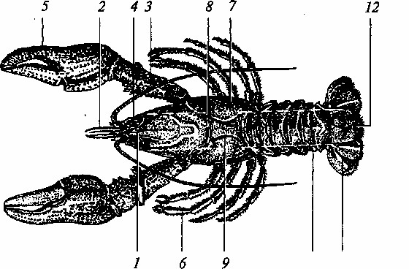  Объяснение учителя | Дети пытаются сами определить части тела рака.  Слушают учителя и записывают в тетрадь | 7 мин
 | Теперь перейдем к внутреннему строению ракообразных.  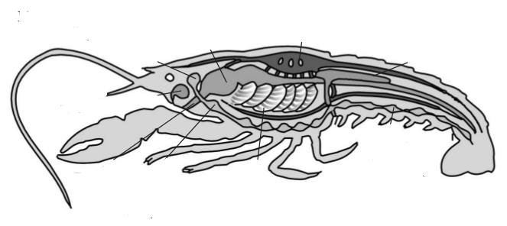 | Детям выдаются рисунки внутреннего строения рака в черно белом варианте. Дети в группах должны догадаться, где какая система органов изображена, и раскрасить ее в соответствующий цвет | 7 | Самостоятельная работа в группах
 | А теперь давайте проверим, правильно ли вы справились с работой.  На слайде показан цветной вариант внутреннего строения. | Дети находят у себя ошибки. | 7 | самоанализ
 | О каждой системе органов мы будем с вами записывать в таблицу (учитель выдает готовые заготовки таблицы) | Ученики вместе с учителем заполняют таблицу | 8 мин
 | И последнее, о чем мы должны сегодня поговорить – это значение ракообразных для человека и в природе. | Работа с учебником. Дети читают этот пункт из учебника и проговаривают значение ракообразных. | 5 мин | Работа с учебником
 | Занимательные факты.  У учителя шляпа, в которой листочки с занимательными фактами о ракообразных. | Ученики по очереди подходят к шляпе, выбирают листочек и читают занимательный факт | 3 мин
Рефлексия | Закончите предложение:  Сегодня на уроке  - я узнал…  - Меня удивило…  - Мне понравилось…  - Лучше всего я запомнил…. |  | 3 мин | Рефлексия
Домашнее задание | Пересказ параграфа о ракообразных |  | 2 мин

